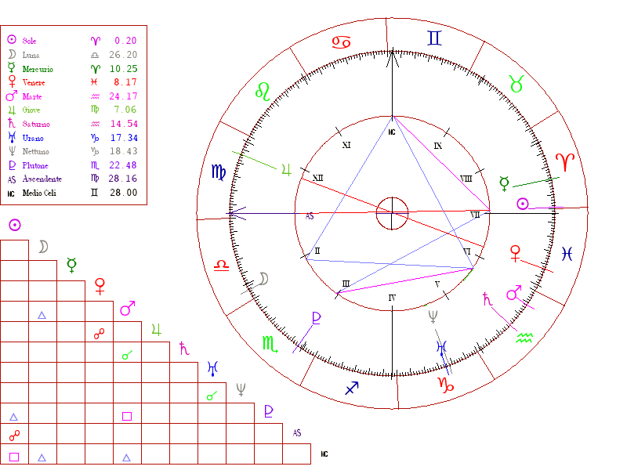
Ciro Corcione
20 marzo 1992
Sole in Ariete
Già, in questo caso Corcione non appartiene al segno zodiacale dei Pesci, così come ha pensato per 23 anni, bensì a quello dell’Ariete. Dunque pur essendo una cuspide, cioè racchiudendo caratteristiche dell’uno e dell’altro segno, appartiene all’Ariete. La precisazione è d’obbligo: le date che leggete sulle riviste o sui quotidiani (per esempio accanto ad ogni oroscopo troverete che il Sole è nel segno dell’Ariete ogni anno dal 21 marzo al 19 aprile) non sono esatte. In alcuni anni il Sole entrerà in un segno, o lo lascerà, uno o due giorni prima delle date in questione perché non viaggia esattamente alla stessa velocità, variazioni minori ma comunque influenti. Nel caso di Corcione, il 20 marzo 1992 (alle 18.00) il Sole era già in Ariete, come è possibile verificare consultando le tavole solari. Testardo, impulsivo ma con una parte che anela alla pace e alla solitudine. Non gradisce quando gli altri ostacolano o interferiscono con i suoi piani. Individualista, ma anche caloroso e comprensivo, passionale, gli piace divertirsi e in generale va d’accordo con gli altri. Tende a buttarsi nelle cose con il cuore, tende a monopolizzare le conversazioni (parlando di sé) ed esaurisce le energie perché non sa quando fermarsi. Mette sempre sé stesso al primo posto, i nati sotto questo segno proiettano con forza la propria personalità e possono essere molto ego-riferiti. Caratterizzato da un dinamismo inquieto, se qualcuno lo incontra per la prima volta ha l’impressione di trovarsi di fronte una persona eccitante, vitale, loquace, che gravita verso il centro dell’azione. Audace e deciso a fare le cose a modo suo, tratta ogni forma di opposizione come un fastidio da spazzare via dalla sua strada. Generoso con il denaro, non è interessato a ciò che è piccolo o insignificante. Gli piace vivere sul filo del rasoio, un tocco di irresponsabilità lo fa sentire vivo e per lui è sempre eccitante l’inseguimento di una conquista, di una preda. Desideroso di correre rischi, seguire un sogno, impegnarsi per raggiungere un obiettivo e perseguirlo con entusiasmo irresistibile. Sotto tutto ciò possono nascondersi insicurezze, ma nessuno lo saprà mai. Se il successo non è immediato, tende a perdere interesse e va in cerca di altre fonti di eccitazione. Ha una meritata reputazione come persona che non finisce quel che ha iniziato, non ha molta pazienza e la poca costanza è il suo punto debole. Usa la sua energia in troppi modi diversi, con lui la parola chiave è «indipendenza». Può diventare cupo e irritabile se riceve ordini, per dirla tutta preferirebbe essere la lucertola più grande del mondo piuttosto che il drago più piccolo. Uno degli svantaggi è che è troppo preso da sé stesso, se non fa uno sforzo per rivolgere lo sguardo verso gli altri e i loro sentimenti, il rischio è che rimanga - o diventi – un bimbo viziato. Generalmente è sincero e onesto anche perché da bugiardo non è credibile e manca di tatto e diplomazia. Parla troppo spesso senza pensare, dice esattamente quel che gli passa per la testa e si pente in seguito della sua troppa impulsività. Fortunato con il denaro, ha però problemi a gestirlo perché tende a vivere in maniera stravagante e sforare ogni budget. Orgoglioso, creativo, aperto, brioso, gli altri faticano a tenere il passo. Spinta forte verso il successo, detesta annoiarsi, sempre in cerca di qualcosa di diverso, poco tollerante. Prepotente, molto pungente, si direbbe abbia la lingua troppo lunga. Dal punto di vista romantico, preferisce la sfida e la novità, sempre ansioso di nuove esperienze ed è abituato a vincere. Non si preoccupa delle conseguenze. Importante (per chi gli sta accanto): non bisogna mai imporgli nulla, è incapace di prendere ordini. Se volete fargli entrare in testa un’idea, fate in modo di fargli credere che sia sempre stata lì e che l’abbia partorita lui stesso. Corcione ha il Sole in VII Casa: scontri a causa del suo bisogno di essere dominante nelle relazioni, sa come diventare popolare e attrarre le persone.

Ascendente in Vergine
Ambizioso e tendente a peccare di presunzione, incapace di mettere le cose in prospettiva, inclinazione a perdersi nelle minuzie senza riuscire a vedere il quadro generale. Per lui il lavoro è importante ma spesso è in guerra con sé stesso e desidera che le cose siano facili. Peccato che voglia sempre ottenerle da solo, tramite i suoi soli sforzi. Il controllo lo rassicura. Ha fascino ed eleganza ma non è sempre facile conoscerlo sul serio. Ostinazione, grande vitalità, necessità di predominio. Gli è difficile mostrare i suoi sentimenti reali e, sotto la calma superficie del suo carattere, succedono sempre molte cose. Distaccato e, anche se non sembrerebbe, timido.
Luna in Bilancia (II Casa)
Gusto spiccato per la bellezza, occhio artistico, consapevolezza amplificata del suo contesto e delle altre persone. Ciò a cui dà valore davvero sono le esperienze capaci di rendere la vita bella e piacevole, respinge la volgarità e i conflitti, la sua reazione immediata a qualcosa di spiacevole è negarla o, se è proprio impossibile, di metterla nella luce migliore. Tenta di circondarsi di comfort in ambienti tranquilli e lussuosi, se fosse possibile vivrebbe sempre in una bella stanza piena di fiori e colori con musica dolce che suona in sottofondo. Ama le cose belle, è felice di spendere i suoi soldi (e spesso quelli di altre persone) in oggetti che colpiscono la sua fantasia. Il tipo di persona che entra in un negozio e individua istantaneamente l’articolo perfetto da abbinare con quel che ha nell’armadio. Mente aperta, indipendente, meraviglioso nel comprendere il punto di vista di chi lo circonda anche se non perde mai di vista il proprio interesse. C’è qualcosa di un po’ calcolato nel modo in cui bilancia attentamente la sua natura emotiva: per avere una relazione con lui si devono possedere determinate qualità, del genere bell’aspetto e modi eleganti. Capace di guadagnare denaro in maniera creativa, usando la sua immaginazione e generalmente attraverso il pubblico. Usa i soldi, però, in maniera poco saggia.
Mercurio in Ariete (VII Casa)
In un eventuale matrimonio cercherà la compatibilità intellettuale, il dinamismo e la loquacità. Subisce stress nei rapporti a causa di scontri e litigi. Ironico e sarcastico, tende all’esagerazione, è impaziente, ansioso di portare avanti le cose ma sempre a modo suo. Non pianifica abbastanza le sue azioni ma le sue prime decisioni tendono ad essere quelle giuste.
Venere in Pesci (VI Casa)
Sentimenti teneri, grande capacità affettiva. Sensibile ma frivolo, spesso incostante. Ha l’inclinazione a scegliere il partner sbagliato, può dedicarsi a storie d’amore segrete che gli causano sofferenza. Empatia per i problemi degli altri, talento creativo e fantasioso in campo artistico, può trasporre i suoi sentimenti nella recitazione o nella musica. Non gli piacciono i lavori duri e pesanti sul piano fisico, gode di buona salute ma eccelle nel mangiare o nel bere. Tendenza alla pigrizia, lascia che siano gli altri ad occuparsi della routine.
Marte in Acquario (V Casa)
Natura socievole, desiderio di libertà, nervoso, imprevedibile, oscilla tra il voler fare le cose da solo e l’essere coinvolto in attività di gruppo. Può dedicarsi a diverse storie in contemporanea in maniera che nessuna rappresenti un impegno totale, troppo gravoso. Precipitoso e impulsivo in amore, troppo impaziente, competitivo, ha bisogno di vincere.
Giove in Vergine (XII Casa)
Capace di produrre idee ispirate quando riflette per conto suo, ma è poco pratico e finisce per contare troppo sugli altri. Riesce a trasformare in successi hobby o passatempi, gestisce i dettagli e lavora meglio quando fa un passo alla volta. Il buon senso non gli manca, anche se spesso è troppo pigro per seguirne i suggerimenti.
Saturno in Acquario (V Casa)
Talento nel trattare con le persone e nell’entrare in contatto con le masse. Abile nell’intrattenimento, gli piace fare le cose a modo suo e finisce per manipolare gli altri pur di riuscirci. Astuzia, ostinazione. Ha forti sentimenti verso le persone che ama, ma ha anche bisogno estremo del loro rispetto. Consapevole di doveri e responsabilità – anche se può fingere il contrario, pure con sé stesso – ha paura di concedersi troppo.
Urano in Capricorno (IV Casa)
Non sarà mai addomesticabile, spesso nell’infanzia si sente diverso dai suoi amici, ha successo nell’intrattenere gruppi di persone e può essere fonte di discordia nei rapporti familiari. Forte desiderio di riuscire, trova difficile accettare le regole degli altri, ha la capacità di individuare tendenze future e muoversi nella direzione più conveniente, più lucrativa. Vivace, prepotente, può diventare tirannico.
Nettuno in Capricorno (IV Casa)
Resistente, coraggioso, creativo, ha un’immagine idealizzata di come dovrebbe essere la sua vita familiare. Potrà essere un genitore stimolante e pieno di immaginazione, ha tendenza per la confusione e l’incomprensione.
Plutone in Scorpione (II Casa)
I rischi non lo spaventano, avventuroso, a un certo punto della vita potrebbe diventare ossessionato dal denaro. Il suo punto di forza è il talento nell’ottenere tanto dai suoi sforzi, il suo punto debole è la tendenza a mancare di scrupoli, ad essere egoista e scialacquatore. Fantasioso, passionale, volontà tenace. Nel bene o nel male, avrà sempre una grossa presa sugli altri.

Personaggi famosi nati sotto il segno dell’Ariete: Johann Sebastian Bach, Gianfranco Funari, Elton John, Eddie Murphy, Paolo Sorrentino, Quentin Tarantino, Diana Ross, Franco Battiato.

